Laporan Praktikum OS Kustom Berbasis Debian

Nama OS Kustom: Debian Firman
Nama Mahasiswa: Firmansyah Shurdi
NIM: 3124522007
Dosen Pengampu: Nirwana Haidar Hari, S.Pd., M.Kom

Tujuan Praktikum
Membuat sistem operasi kustom berbasis Debian bernama Debian Firman yang disesuaikan untuk penggunaan pribadi, dengan desktop environment ringan (XFCE), aplikasi harian seperti Firefox, LibreOffice, dan Gedit, serta dapat di-boot melalui ISO.

Alat dan Bahan
- OS Host: Debian/Ubuntu (dalam praktik ini menggunakan VirtualBox dengan Ubuntu)
- Koneksi internet
- Penyimpanan minimal 15 GB
- Software/tools:
  - debootstrap
  - chroot
  - live-build, squashfs-tools, xorriso
  - grub-pc-bin, mtools, dosfstools
  - syslinux, isolinux

- Langkah-langkah Praktikum
- Tahap 1: Persiapan Sistem
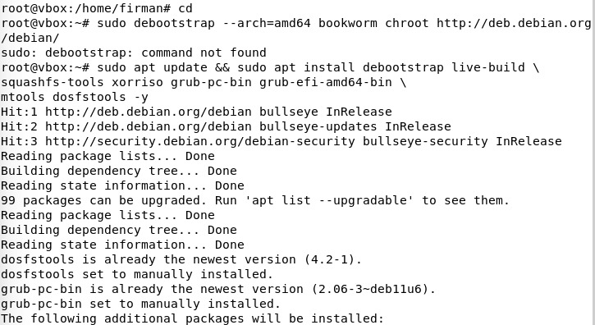
Install dependensi utama:

- Tahap 2: Buat Root Filesystem Debian
- Buat folder kerja dan Unduh Debian menggunakan debootstrap::
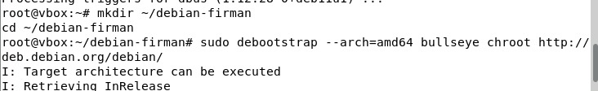
- Tahap 3: Chroot dan Kustomisasi
- Masuk ke root filesystem kemudian Mount direktori system dan Update sistem dan install tool dasar:
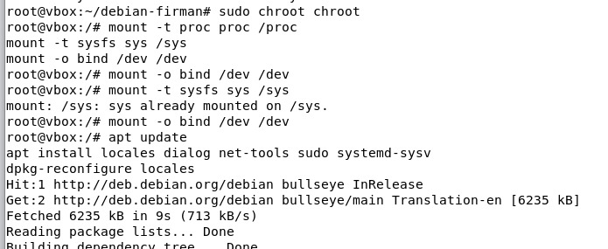
- Buat user pribadi (misalnya: firman) dan beri hak sudo:
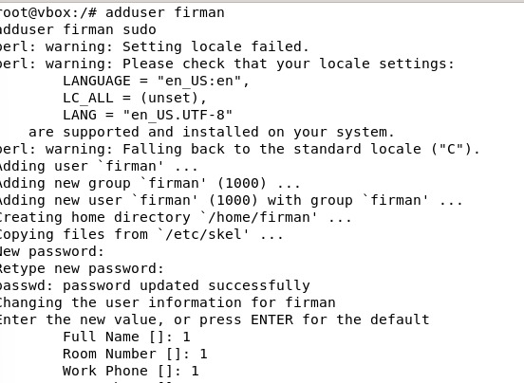

- Install software untuk penggunaan pribadi:
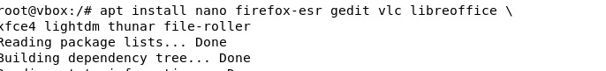
- Bersihkan dan keluar:
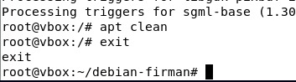
- Tahap 4: Siapkan ISO Bootable
- Buat struktur direktori ISO dan Buat filesystem squashfs:
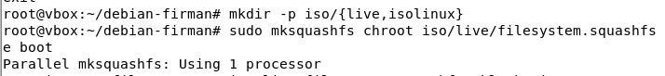
- Salin kernel dan initrd dan Buat file konfigurasi boot (ISOLINUX) :
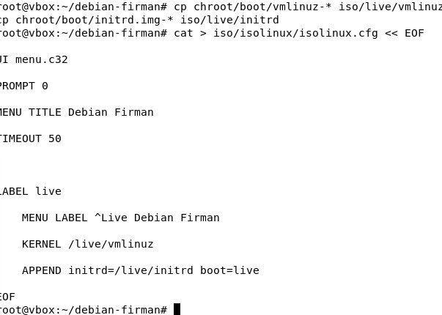
- Salin file bootloader isolinux:
- Tahap 5: Buat File ISO
- Gunakan perintah ini untuk membuat file ISO bootable:
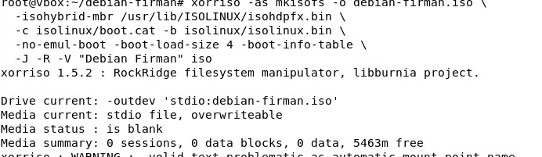
- Tahap 6: Uji ISO
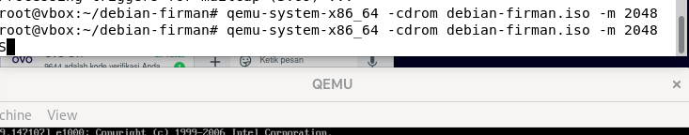
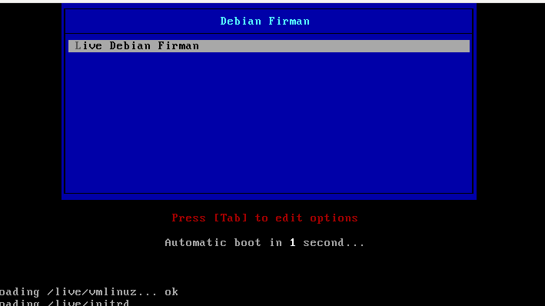

- Struktur Direktori Akhir
~/debian-firman/
├── chroot/
├── iso/
│ ├── isolinux/
│ │ ├── isolinux.cfg
│ │ ├── isolinux.bin
│ └── live/
│ ├── filesystem.squashfs
│ ├── vmlinuz
│ └── initrd
└── debian-firman.iso

Kesimpulan
Praktikum ini berhasil menghasilkan ISO bootable Debian Firman, distro Debian yang dikustomisasi sesuai kebutuhan pribadi dengan aplikasi ringan dan tampilan XFCE. File ISO dapat digunakan untuk Live USB atau VM.

